**"CONTROL Y ADMINISTRACION DE UNA BIBLIOTECA”**

**JULIAN DAVID ARDILA SANCHEZ**

**1049022744**

**DOCENTE**

**GUSTAVO BAUTISTA**

**20/12/06**

**INSTITUTO SEPERIOR DE EDUCACION RURAL ISER**

**Tabla de contenido**

**Resumen** 3

**Introducción** 4

**Planteamiento del Problema** 5

**Justificación** 6

**Objetivo General** 7

**Metodología** 8

**Resultados** 9

**Conclusión** 10

# **Resumen**

El programa ofrece varias opciones para interactuar con la biblioteca. La primera opción es registrar a un nuevo usuario. El programa solicita cedula del usuario y la guarda para futuras peticiones.

La segunda opción es mostrar la lista de libros disponibles. El programa recorre la lista de libros y muestra el título de cada libro.

La tercera opción es pedir prestado un libro. El programa solicita el título del libro que se desea pedir prestado y lo agrega a la lista de libros prestados del usuario.

La cuarta opción es devolver un libro. El programa solicita el título del libro que se desea devolver y verifica si el libro está en la lista de libros prestados del usuario. Si el libro está en la lista lo elimina de la lista de libros prestados del usuario.

# **Introducción**

Este proyecto propone una solución basada en el control y administración diarias de una biblioteca, desde la contabilidad hasta la administración del inventario. La implementación de esta herramienta permitirá al dueño de la biblioteca tomar decisiones basadas en datos y reales, generando beneficios tanto económicos como operativos ya que una herramienta basada en la tecnología, es la que le administrara y gestionará dicho local permitiendo que al dueño como al usuario le resulte más sencillo el proceso de registro, prestado y devolución de un libro, así será beneficioso para el dueño como para el usuario q a ingresado a la plataforma.

### 

# **Planteamiento del Problema**

Las bibliotecas enfrentan dificultades comunes diarias, como: Desorden al saber que cantidad de libros se encuentran en la biblioteca y en que lugar se encuentran posicionados, también se los pueden robar ya que no tienen un control constante de los libros y si los tienen anotados en una agenda le resulta difícil al dueño saber cuántos libros se prestan diariamente, los clientes no les gustan buscar libro por libro en las estanterías y con este programa les facilita a ellos buscar su libro solicitado rápidamente. Estas problemáticas pueden afectar directamente las ganancias del negocio y la satisfacción del cliente y por eso mismo se creó este programa para facilitar la experiencia del cliente como la del dueño.

# **Justificación**

La implementación de un sistema de gestión de biblioteca es un proyecto que tiene varias justificaciones importantes: Mejora de la eficiencia: Un sistema de gestión de biblioteca puede reducir significativamente el tiempo y el esfuerzo requerido para realizar tareas como la catalogar libros, el préstamo y la devolución de libros, y la gestión de usuarios, incremento de la precisión: Un sistema que puede reducir los errores al hacer esto manualmente y mejorar la precisión en la gestión de la biblioteca, mejora de la experiencia del usuario: Un sistema de gestión de la biblioteca fácil de usar y accesible puede mejorar la experiencia del usuario y hacer que sea más fácil para los usuarios encontrar los libros que necesitan, reducción de costos: Puede reducir los costos asociados con la gestión de la biblioteca, como el costo de la mano de obra y los materiales.

##### 

# **Objetivo General**

Crear una herramienta de control y administración que permita al dueño de una biblioteca dejar en manos de la tecnología el gestiona miento de dicha, así mismo ayudar al cliente a mejorar su experiencia y además mantener en control todos los libros de la biblioteca.

**Objetivos específicos:** Diseñar el programa para el registro de usuarios, que permita almacenar y gestionar la información de manera eficiente, garantizar la seguridad y control del inventario de libros, minimizando pérdidas y errores en los registros de la biblioteca y facilitar al dueño de la biblioteca el acceso a datos relevantes sobre el inventario y usuarios.

# **Metodología**

Metodología de cascada: recolección y análisis: permite registrar un usuario, pedir prestado un libro, devolver un libro y mostrar mensajes claros al usuario.

Diseño del sistema: se diseñó la estructura del programa basada en: (biblioteca), encapsulando métodos como registrar, pedirPrestado, y devolverLibro. (arreglos) para almacenar los nombres de los libros y su estado. (menú) para interactuar con el usuario, controlado mediante un bucle do-while.

Pruebas: Se crean casos de prueba básicos para garantizar que el programa funcione correctamente: Ingresar un nombre y verificar que se registre correctamente, que un libro disponible pueda ser marcado como prestado, que un libro prestado puede ser devuelto y prueba de control de errores

Mantenimiento: se planifican posibles cambios a futuro: aumentar el número de libros disponibles y dar un menú más amplio.

# **Resultados**

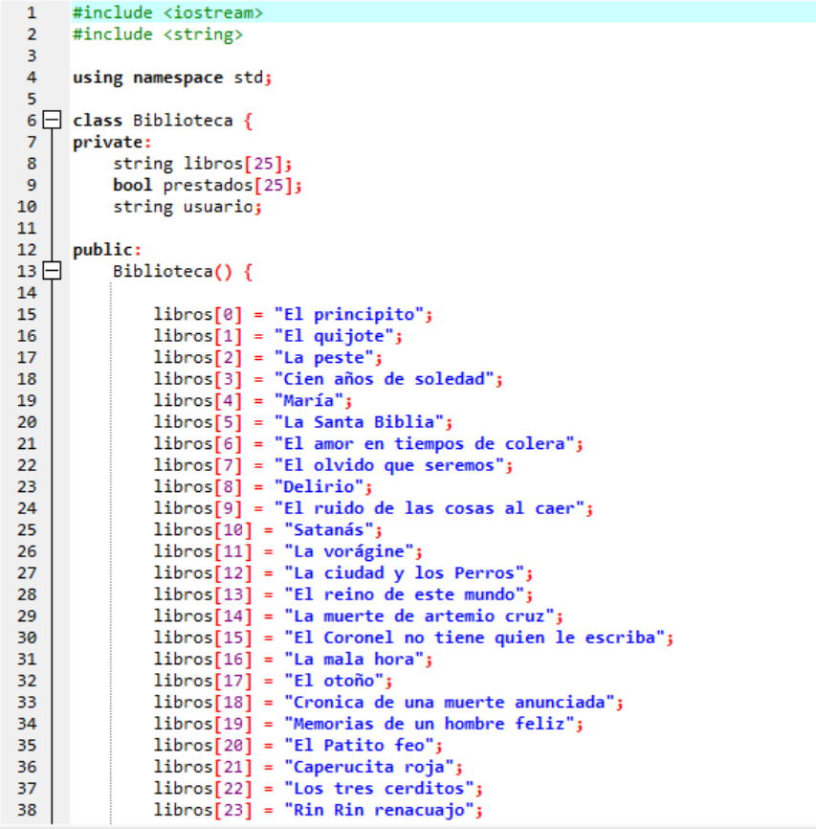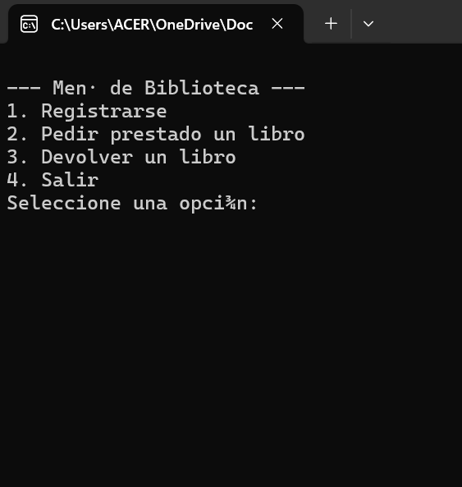

# **Conclusión**

En conclusión, este proyecto acopla de manera eficiente los retos internos a la gestión de bibliotecas a través de la implementación de un programa automatizado que optimiza tareas comunes como el registro de usuarios, el control de inventarios y la gestión de préstamos y devoluciones. Los principales aportes son: facilidad de gestión, mejora en la experiencia del usuario y mejor seguridad.

Sugerencias futuras: incluir una variedad mas amplia de libros a la biblioteca y ampliar el menú a opciones mas avanzadas para mejorar la experiencia del cliente.